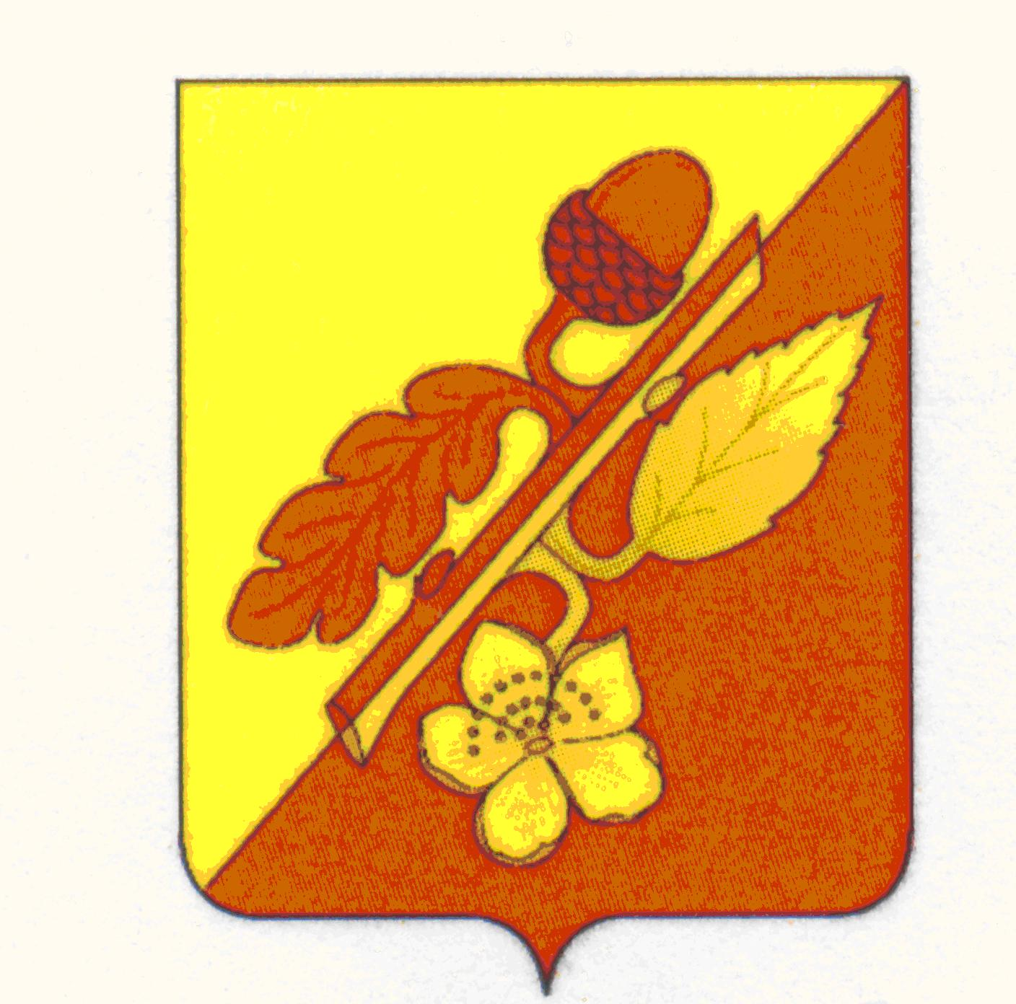

СОВЕТ НАРОДНЫХ ДЕПУТАТОВ
ТЕРНОВСКОГО МУНИЦИПАЛЬНОГО РАЙОНА
ВОРОНЕЖСКОЙ ОБЛАСТИ

Р Е Ш Е Н И Е

от 14 октября 2024 года № 78
с. Терновка

О проекте решения о внесении изменений и дополнений
в Устав Терновского муниципального
района Воронежской области

В целях приведения Устава Терновского муниципального района Воронежской области в соответствие с действующим законодательством, руководствуясь Федеральным законом от 06.10.2003г. № 131-ФЗ «Об общих принципах организации местного самоуправления в Российской Федерации», статьей 35 Устава Терновского муниципального района Воронежской области, Совет народных депутатов муниципального района

решил:

1. Внести изменения и дополнения в Устав Терновского муниципального района Воронежской области согласно приложению № 1.
2. Назначить публичные слушания по обсуждению проекта изменений и дополнений в Устав Терновского муниципального района на 28 октября 2024 года в 14-00 часов в зале заседаний администрации муниципального района по адресу: с. Терновка, ул. Советская, 37.
3. Для организации подготовки и проведения публичных слушаний, обобщения замечаний и предложений по проекту изменений и дополнений в Устав Терновского муниципального района образовать комиссию в составе:
Шишкин В.В. – глава Терновского муниципального района (председатель комиссии);
Шелковникова Т.А. – старший инспектор Совета народных депутатов Терновского муниципального района (секретарь комиссии);
Юдина Т.В. – руководитель аппарата администрации Терновского муниципального района;
Воропаева Е.И. – главный редактор районной газеты «Савальские зори»;
Вострикова Любовь Ивановна – депутат Совета народных депутатов муниципального района.
4. Утвердить порядок учета замечаний и предложений по проекту изменений и дополнений в Устав Терновского муниципального района согласно приложению № 2.
5. Опубликовать настоящее решение в официальном периодическом печатном издании органов местного самоуправления Терновского муниципального района «Терновский муниципальный вестник».
6. Настоящее решение вступает в силу с даты его официального опубликования.
7. Контроль за исполнением данного решения оставляю за собой.

Глава Терновского
муниципального района В.В.Шишкин

Приложение № 1
к решению Совета народных депутатов
Терновского муниципального района
Воронежской области
«14» октября 2024 года № 78

Изменения и дополнения
в Устав Терновского муниципального района Воронежской области

1. Пункт 13 статьи 8 Устава изложить в новой редакции:
«13. организация мероприятий межпоселенческого характера по охране окружающей среды, в том числе организация и проведение в соответствии с законодательством в области охраны окружающей среды общественных обсуждений планируемой хозяйственной и иной деятельности на территории Терновского муниципального района;».

2. В части 5, 14 статьи 16.1 Устава словосочетания «подлежит обнародованию» заменить на словосочетания «подлежит официальному опубликованию».

Приложение № 2
к проекту решения Совета
народных депутатов
Терновского муниципального района
от 14 октября 2024 г № 78

ПОРЯДОК
учета замечаний и предложений по проекту изменений и дополнений в Устав Терновского муниципального района Воронежской области и участие в его обсуждении

1. Предложения граждан по проекту изменений и дополнений в Устав Терновского муниципального района Воронежской области» принимаются в письменном виде председателем комиссии по учету предложений и замечаний по проекту изменений и дополнений в Устав Терновского муниципального района Воронежской области, а в его отсутствие - одним из членов комиссии.
2. Предложения граждан по проекту изменений и дополнений в Устав Терновского муниципального района Воронежской области должны содержать сформулированный текст изменений и дополнений, быть подписаны гражданином с указанием его фамилии, имени, отчества, адреса места жительства.
3. Гражданину, вносящему предложения и замечания по проекту изменений и дополнений в Устав Терновского муниципального района Воронежской области в трехдневный срок выдается письменное подтверждение о получении текста, подписанное председателем либо членом комиссии.
В случае получения комиссией предложений и замечаний по проекту изменений и дополнений в Устав Терновского муниципального района Воронежской области по почте, адресату в трехдневный срок сообщается о получении предложений в письменном виде, путем почтового отправления.
В случае внесения предложений и замечаний по проекту изменений и дополнений в Устав Терновского муниципального района Воронежской области по телефону – председатель или член комиссии подтверждает гражданину также по телефону о получении замечаний и предложений. При этом фиксируется фамилия, имя, отчество гражданина и адрес его места жительства.
4. Предложения и замечания граждан по проекту изменений и дополнений в Устав Терновского муниципального района Воронежской области фиксируются в специальном журнале (прошнурованном и пронумерованном), приложением к которому являются предложения и замечания граждан на бумажных носителях, а также текстовые записи телефонных звонков, заверенные лицом, принимающим предложения и замечания.
5. Предложения и замечания по проекту изменений и дополнений в Устав Терновского муниципального района Воронежской области принимаются в здании администрации Терновского муниципального района с 15 октября 2024 года по 28 октября 2024 года, расположенном по адресу: Воронежская область, Терновский район, с. Терновка, ул. Советская, дом 37. Тел. 5-10-52 ежедневно кроме субботы и воскресенья с 10.00 часов до 16.00 часов.

